中國含淚賺大錢

原创 简思智库 [简思智库](javascript:void(0);)

**简思智库**

微信号 GNSSTT

功能介绍 策者简也，思而后行。

2022-09-08[原文](https://mp.weixin.qq.com/s?__biz=MzUyNzQyMzYwNQ==&mid=2247492736&idx=1&sn=78d6a3fe1157e7693a03305827d12810&chksm=fa7d659acd0aec8cf0d1e5edb9ee097b69331a9a516de7ba28db9569b7c88529aaee4a5716a9&scene=27#wechat_redirect&cpage=166) 发表于

收录于合集 #香港的声音 241个





**簡思智庫有話説：**

塞翁失馬焉知非福，美國機關算盡的時候，很可能被算計的是他自己。

**這是簡思智庫的第 666 篇原創**

**作者：**盧永雄，政治、財經深度研究者。前星島集團CEO、星島報社總編、現巴士的報總編CEO。

俄烏開戰，世界大變，很多發展事前始料不及。

中國和俄羅斯正減少使用美元交易，更多使用本國貨幣交易。

俄羅斯天然氣工業股份公司表示，該公司將對中國的天然氣出口付款方式從歐元和美元，改為盧布和人民幣。

外媒援引消息人士透露，新的付款方式將立即生效，用於俄氣與中石油的合同，付款額將在盧布和人民幣之間平均分配。

美國對俄羅斯實施金融制裁，正好幫助了人民幣國際化。對中國有影響的事項也不止一項，還有中美的天然氣供應合約。

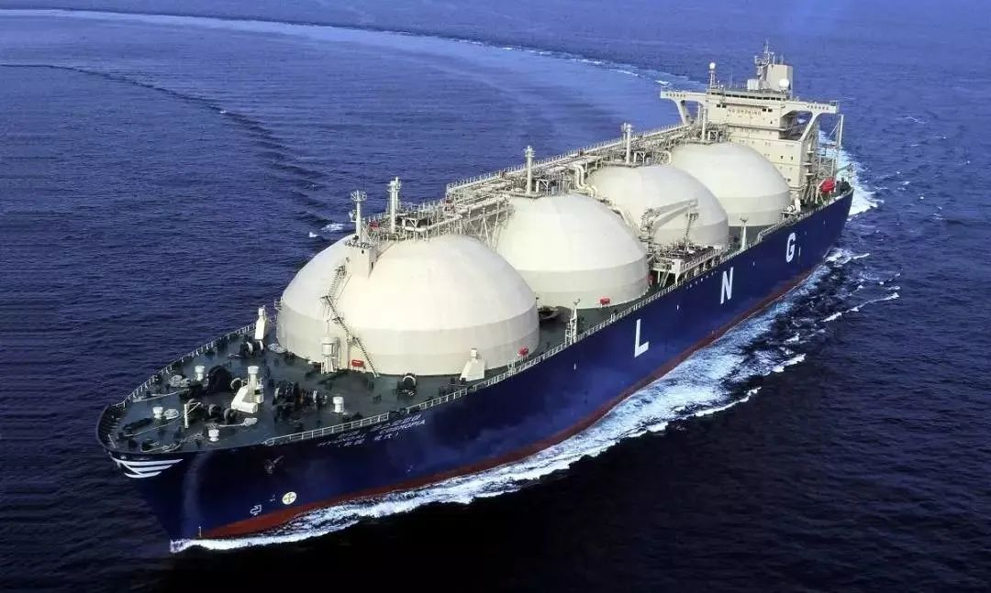

2021年11月，美國的能源供應商與中國美國簽訂了總量為8000萬噸的長期天然氣銷售合同，期限為20年，據說當時雙方商定的價格為每噸天然氣235美元。

當時美國怕中國反悔，與中國簽訂了6份合同，其中有一份是違約賠償合同。

美國怕將來天然氣降價，中國會撕毀合同，所以設置了巨額的違約金，規定中國未來要履約，以每噸235美元的價錢購買天然氣，這是在美國頁岩氣開採成本價格線之上。

美國天然氣的主要競爭對手是俄羅斯，由於俄羅斯與中國陸路接壤，供氣運輸成本較低。

中國從俄羅斯進口天然氣，價格要便宜20%至30%左右。不過，過去俄羅斯賣天然氣予中國並不積極。

俄羅斯心在歐洲，所以也著力發展「北溪2號」天然氣管道，希望增加對德國等歐洲國家的天然氣供應。

因此，中俄天然氣管道的升級改造非常緩慢，俄羅斯在供應中國天然氣上，一直都升不上去。

當年就讓美國有一個可乘之機，搶佔中國市場，加上按中美貿易協議中國要增購美國商品，美國就順理成章，成為中國天然氣第二大的供應商。

但是，俄戰爭烏開打，世界大變。歐洲天然氣價格一路暴漲至2500美元一噸，較去年底的價格，足足翻了10倍有多。

美國為了對付俄羅斯，一方面逼令歐洲諸國減少對俄羅斯天然氣的進口，另一方面加大美國對歐洲天然氣的出口。

歐洲要用較以前高10倍的價格幫美國買天然氣。客觀上合符美國要歐洲和俄羅斯在能源供應上分離、向美國靠攏的戰略。

中國白撿了便宜，因為有20年的合約保護，可以以每噸235美元從美國買入天然氣，價格很便宜。

而另一方面，歐洲要和俄羅斯脫鈎，俄羅斯被逼要轉向東方尋求天然氣新買家。由於中俄已有輸氣管道，俄羅斯對中國增加供應天然氣最容易，中國就大量增購俄國天然氣。

從中國海關總署最新的公佈的7月份進出口資料統計中，可以看出進口石油、石油產品及有關原料的人民幣計價總量超過2225千億，與去年同期相比暴增了41%。

天然氣及人造氣類產品進口額也超過了434億人民幣的規模，與去年同期相比暴增47.3%。

中國一方面繼續有美國平價供氣，另一方面又大量增購俄羅斯天然氣，那些多出的美國天然氣，就可以10倍的價錢轉賣到歐洲。

資料顯示，中國7月同類天然氣產品的出口額也出現暴增，出口增幅與進口增幅基本持平，達到48.7%，增加的進口天然氣就高價賣出去。

有人評價說：中國當然不希望有戰爭，如今是含淚賺了過百億美元的天然氣差價。

俄烏戰爭帶來的影響，外界事前並無充足準備，包括大幅推升了能源價格，大幅推高了美國通脹，聯儲局要大力加息壓制通脹，全球金融市場都蒙受其害。

而中國卻有意外之得，除了可以轉售美國的平價天然氣之外，更可以鎖定俄羅斯這個能源供應國，以較便宜的價錢獲得穩定的石油和天然供應，對中國的長遠發展，非常有利。

**不念过去**

**END**

**不畏将来**



欢迎您投稿原创文章到简思智库，让您的声音被更多人听到



请长按下方二维码添加简思智库工作微信投稿。（或搜索添加微信ID：**GTT_CN**）









**感谢阅读，请关注我们，或点右下角“赞”和“在看”分享。**



### 精选留言

用户设置不下载评论